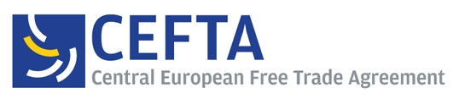
PROGRAM
SEMINAR: MEĐUNARODNI UGOVORI
Mesto održavanja: 24.05.2012. godine, Privredna komora Srbije
Resavska 13 – 15, 11000 Beograd

Moderator: G. Hatto Brenner, AWI International Business Services
Četvrtak, 24.05.2012.
08:30 – 09:00 | Registracija
09:00 – 09:15 | Otvaranje Seminara  - Predstavnik zemlje domaćina  - Predstavnik Projekta DIHK-CEFTA  Uvodno izlaganje moderatora
09:15 – 10:30 | Seminar:  - Od ponude do kupoprodajnog ugovora – koje razlike iz međunarodne prakse treba uzeti u obzir?  - Je li razumno da se primenjuju srpski zakoni na prekogranične ugovore? Da li postoje bolja rešenja?
10:30 – 10:45 | Pauza za kafu
10:45 – 12:30 | Seminar:  - Da li sporove treba rešavati pred srpskim sudom ili se preporučuje Arbitražni sud?  - Opšti trgovinski uslovi koji se obično koriste često gube uticaj u međunarodnim poslovima – šta može da se uradi po tom pitanju?
12:30 – 13:30 | Pauza za ručak
13:30 – 14:30 | Seminar:  - U mnogim zemljama obavezni su drugi formalni zahtevi za zadržavanje imovinskih prava – o kojim zahtevima je reč?
14:30 – 14:45 | Pauza za kafu
14:45 – 15:30 | Seminar:  - Koje od 11 međunarodno regulisanih jednoobraznih INCOTERM uslova isporuke treba izabrati za izvozno poslovanje?
15:30 – 16:00 | Seminar:  - Šta treba da se reguliše sa stranim predstavnicima u ugovoru o trgovinskom zastupanju?  - Regulisanje pitanja rešavanja međunarodnih sporova
16:00 – 16:30 | Seminar:  - Trgovinski ugovori – koje opšte međunarodne propise treba uzeti u obzir?  - Sadržaj i karakteristike međunarodnih ugovora o licenci
16:30 – 17:00 | Završna diskusija
17:00 | Kraj seminara

